Autor: Paweł Mechliński

Nr indeksu: 26129

1. **Pobieranie**

Ze strony debian.org pobieram standardowy obraz instalacyjny *debian-11.2.0-amd64.netinst.iso.*

1. **Utworzenie maszyny wirtualnej pod system operacyjny**

Następnie uruchamiam uprzednio zainstalowany Oracle VM VirtualBox. Tworzę w nim nową maszynę wirtualną o nazwie “Debian_11.2”, typie “Linux” i wersji “Debian (64-bit)”.

Sugerując się rozdziałem 3.4 dokumentacji procesu instalacyjnego, ustalam ilość pamięci RAM i pojemności dysku wirtualnego na zgodne z wartościami rekomendowanymi dla wersji desktopowej systemu, czyli odpowiednio:

2048 MB pamięci RAM,

10 GB wirtualnego dysku twardego.

Na potrzeby instalacji tworzę nowy dysk typu VirtualBox Disk Image (VDI).

Po utworzeniu maszyny wirtualnej montuję w jej napędzie optycznym obraz dysku instalacyjnego w formacie .iso i uruchamiam maszynę.

1. **Instalacja**

Wybieram standardową opcję instalacji, ponieważ nie przewiduję żadnych specjalnych potrzeb związanych z tą instancją systemu. Jako język instalacji wybieram “English” ze względu na większe możliwości uzyskania wsparcia w sytuacji problemów z procesem instalacji.

Jako hostname wybieram standardowy “debian”, ponieważ będzie to jedyny Debian OS w mojej sieci. Jako nazwę domeny wybieram “synergetyka.com”, ponieważ mam tę domenę wykupioną. Dobieram również odpowiednio trudne i unikalne hasło root’a. Jako nazwę nowego użytkownika wybieram “Jan Kowalski”, a jako username “jkowalski”.

Mam do wyboru jedynie amerykańskie strefy czasowe, dlatego ustawiam język na polski, region na “Europa”, a kraj na Polskę.

1. **Partycjonowanie**

Wybieram opcję “partycjonowanie z przewodnikiem - cały dysk”, ponieważ nie jest mi potrzebne ani LVM, ani szyfrowanie LVM. Następnie wybieram mój zamontowany pod VM dysk wirtualny.

Sugerując się punktem C.3 Recommended Partitioning Scheme w appendix’ie do dokumentacji instalacyjnej decyduję się na oddzielenie partycji /var, /tmp i /home - zamierzam posiadać więcej niż jedno konto użytkownika w systemie oraz chcę mieć osobną partycję /tmp dla zachowania większej kontroli nad jej rozmiarem.

Ostatecznie, schemat partycji wygląda następująco:

./ 2.4 GB

/var 1.1 GB

swap 1 GB

/tmp 280 MB

/home 5.8 GB

Wszystkie partycje (poza swap’em) są w systemie plików ext4.

Dodatkowo decyduję się na zaszyfrowanie woluminu /home, na którym będą trzymane pliki użytkownika - mam nadzieję, że uchroni mnie to przed atakiem typu ransomware w przypadku nieuprawnionego dostępu do mojego systemu. Na podstawie artykułu:

<https://www.elixirpublishers.com/articles/1404126275_72%20(2014)%2025218-25219.pdf>

Stwierdzam, że aes będzie wystarczającym typem szyfrowania dla moich potrzeb, łącząc wydajność z wysokim bezpieczeństwem.

Pozostałe atrybuty pozostawiam bez zmian, a więc:

rodzaj szyfrowania: dm-crypt

punkt montowania: /home

opcje montowania: defaults

rozmiar klucza: 256

algorytm IV: xts-plain64 (nie przewiduję problemów ze zgodnością, więc pozostawiam go bez zmian)

klucz szyfrujący: hasło

usuwanie danych: tak

flaga rozruchowa: wyłączona (niezalecana na partycjach logicznych)

W tym miejscu pojawia się monit, że pozostawienie niezabezpieczonej przestrzeni wymiany zagraża bezpieczeństwu danych z szyfrowanej partycji. Wobec tego szyfruję również swap. Dane na szyfrowanych partycjach są zastępowane losowymi, dzięki czemu nieco zwiększyć bezpieczeństwo samego szyfrowania. Na koniec wybieram odpowiednio mocne hasła dla obu dysków.

W tym miejscu konieczne jest jeszcze ustawień partycji: przestrzeń wymiany dla partycji swap i /home dla dużej szyfrowanej partycji.

1. **Menedżer pakietów i oprogramowanie**

Rezygnuję ze skanowania dodatkowego nośnika instalacyjnego. Następnie wybieram polski serwer lustrzany i domyślną domenę deb.debian.org oraz brak serwera pośredniczącego. W trakcie pobierania zgadzam się na udział w konkursie pakietów, żeby wspierać środowisko open source.

Wybieram podstawowe składniki środowiska graficznego i środowisko -GNOME, ponieważ jestem do niego przyzwyczajony. Wybieram też też serwer SSH na wypadek gdybym chciał połączyć się zdalnie z moją maszyną. Zgadzam się na automatyczną instalację łatek.

*I tu następuje problem, ponieważ pojawia się błąd, z powodu którego nie jestem w stanie pobrać powyższych. Po nieudanej serii prób i błędów oraz szukania odpowiedzi w internecie decyduję się pominąć ten krok, przynajmniej na razie…*

Instaluję program rozruchowy GRUB na pierwszym dysku, bo nie planuję instalować na tej maszynie innych systemów operacyjnych. Wybieram do tego /dev/sda i rezygnuję z instalacji GRUB w ścieżce nośników wymiennych.

1. **Pierwsze uruchomienie**

Zostaje poproszony o rozszyfrowanie dysków. Następnie wpisuję nazwę użytkownika i hasło. Loguję się na root’a i udaje mi się ręcznie zainstalować serwer openssh z użyciem polecenia apt-get.

Próbuję również pobrać i zainstalować ‘task-gnome-desktop’, ale okazuje się, że w /var/cache/apt/archives/ mam zbyt mało miejsca! Nie mogę pozwolić, żeby moi użytkownicy nie mieli dostępu do graficznego interfejsu. Decyduję się w takim razie na bardziej lekkie środowisko xfce4 v4.16. Po instalacji używam komendy:

apt list –installed | grep xfce

żeby sprawdzić, czy pakiety związane ze środowiskiem graficznym są obecne i zainstalowane. Próbuję zrestartować maszynę z poziomu konsoli, ale niespodzianka… powłoka nie znajduje mi ani komendy “reboot”, ani “sudo”! Z poziomu root’a upewniam sie, że mam aktualne pakiety (“apt update”), następnie używam komend:

apt install sudo -y

Okazuje się natomiast, że w przypadku komendy “reboot” sytuacja jest prostsza i wynika z przejścia Debiana od wersji 10 na Systemd. Alternatywnie jednak, mogę użyć komendy

‘su -’, żeby dopuścić do używania starych wersji komend. Tym razem już się udało:

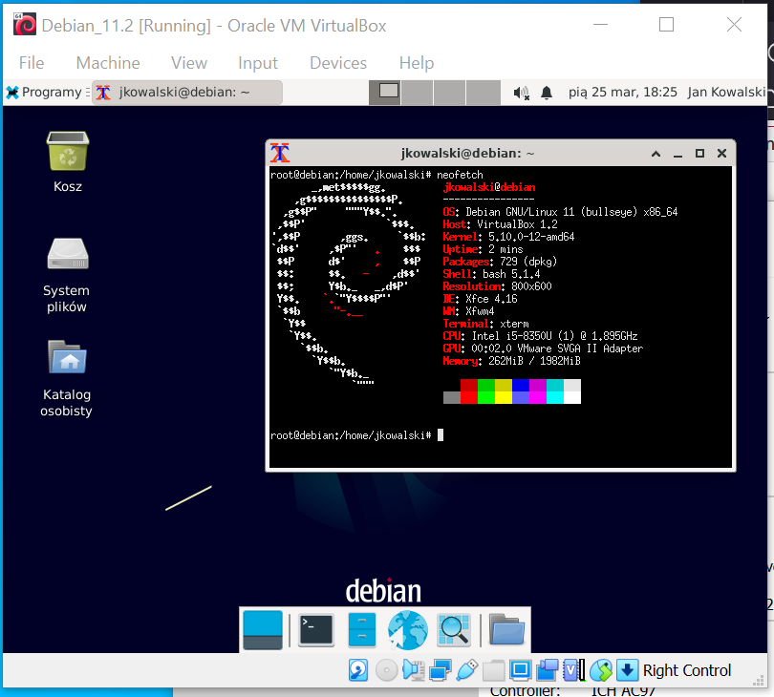

Wnioski na przyszłość:

1. Sugerowane w dokumentacji wielkości poszczególnych partycji należy traktować ostrożnie. Nawet jeśli są one określone jako “rekomendowane” to mogą być dopasowane jedynie do minimalistycznej instalacji, np. bez środowiska graficznego.
2. Używanie komendy poleceń podczas instalacji ma swoje zalety: przede wszystkim dużo łatwiej jest w ten sposób sprawdzić logi i szybciej zdiagnozować dzięki temu napotkane problemy.